**Технология ИОСО.**

**Технологическая карта учебного занятия.**

|  |  |
| --- | --- |
| **Ф.И.О. разработчика** | Караульных Татьяна Евгеньевна |
| **Класс** | 2 класс. |
| **УМК** | Школа России |
| **Предмет** | Русский язык |
| **Раздел** | Родственные (однокоренные) слова. |
| **Тема** | Родственные (однокоренные) слова. |
| **Тип урока** | Решение учебной задачи. |
| **Форма ИОУЗ** | Комбинированное ИОУЗ |
| **Место и роль урока в изучаемой теме** | Изучение нового материала |
| **Педагогическая цель** | Создать условия для формирования умения находить родственные слова, умения находить корень в однокоренных словах, определять его значение, объяснять лексическое значение слов, для ознакомления с правописанием словарных слов. |
| **Планируемые  результаты  (предметные)** | Овладевают первоначальными представлениями о нормах русского языка (орфоэпических, лексических,  грамматических, орфографических) и правилах речевого этикета |
| **Личностные  результаты** | Проявляют навыки сотрудничества со взрослыми и сверстниками в различных социальных ситуациях,  умеют избегать конфликтов и находить выходы из спорных ситуаций.  Проявляют этические чувства: доброжелательность и эмоционально-нравственную отзывчивость, понимание и сопереживание чувствам других людей.  Проявляют познавательный интерес к изучению русского языка |
| **Универсальные  учебные действия  (метапредметные)** | ***Регулятивные:*** планируют, контролируют и оценивают учебные действия в соответствии с поставленной  задачей и условиями ее реализации, определяют наиболее эффективные способы достижения результата.  ***Познавательные:*** *общеучебные* – осознанно и произвольно строят речевые высказывания в устной  форме; *логические* – осуществляют анализ, сравнение, обобщение.  ***Коммуникативные:*** проявляют готовность слушать собеседника и вести диалог, признают возможность  существования различных точек зрения и права каждого иметь свою, излагают свое мнение и аргументируют свою точку зрения и оценку событий |
| **Основное содержание  темы, понятия  и термины** | Родственные слова. Корень слова. Однокоренные слова.  Выделение корня в однокоренных словах. Слова с непроверяемым написанием: гусеница. |
| **Образовательные  ресурсы** | Выходные данные учебника, карточки с заданиями для работы в парах, в группе, индивидуальной работы. |

**Ход учебного занятия.**

|  |  |  |  |  |  |  |  |
| --- | --- | --- | --- | --- | --- | --- | --- |
| **№ п/п** | **Этап урока** | **Задача, которая должна быть**  **решена(в рамках достижения планируемых результатов урока)** | **Формы организации деятельности учащихся**  **Оргдеятельност-ная схема** | **Деятельность учителя** | **Деятельность учащихся** | **Результат взаимодействия учителя и учащихся по достижению планируемых результатов урока** | **Диагностика**  **достижения планируемых результатов урока** |
| 1 | **Психологический настрой на деятель-ность** | Мотивировать на плодотворную деятельность | Фронтальная.  Словесный.  Слово учителя | *Организация деятельности детей, направленная на готовность к уроку, плодотворную деятельность.*  - Здравствуйте, ребята!  **Слайд 2**  *Прозвенел звонок весёлый.*  *Мы начать урок готовы.*  *Будем слушать, рассуждать.*  *И друг другу помогать.*  *Тетрадь правильно кладу,*  *Ручку правильно держу.*  *За посадкой слежу*  *И красиво напишу.*  **Слайд 3**  (Запись числа, классной работы)  **Слайд 4**  Система оценивания на уроке. | *Приветствуют учителя. Организуют свое рабочее место Мотивация на урок.* | Проявляют готовность  к работе на уроке |  |
| 2 | **Минутка чистописания** | Развивать каллиграфические навыки | Фронтальная, индивидуальная.  Практический. Письмо  А | *Организация деятельности детей, направленная на отработку навыков каллиграфического написания букв А, а, способов соединения буквы А.*  **Слайд 5, 6, 7.**  - Посмотрите внимательно на образец. Обведите самую правильно написанную букву. | *Выполняют письмо*  *по образцу*  *Работа по написанию букв А, а, способов соединения буквы А.*  **(Приложение № 1)**  Взаимопроверка, взаимооценивание (на полях). **Слайд 7.** | Вырабатывают каллиграфический почерк | Правильное написание. Сравнение с эталоном. Анализ |
| 3 | **Актуализация знаний. Самоопределение к деятельности.** | Учить ставить цель | Фронтальная. Словесный.  Беседа | *Организация деятельности детей, направленная на самоопределение к деятельности*  **Слайд 8**  - Кто изображён на рисунке?  - Кого мы называем семьей?  -А как еще называют близких родных людей?  **Слайд 9.**  - Кто узнал героя?  -Послушайте, о чём спрашивает у нас Почемучка.  **Слайд 10.**  Какая же тема урока?  Давайте поставим цели урока:  -ПОНЯТЬ….  -УМЕТЬ….. | *Ответы детей на вопросы о семье:*  -Тех людей, которые живут вместе.  -Родня, родственники.  -Общие родители: бабушки, дедушки и др.  -Они похожи внешне и имеют одну фамилию.  -То, что у слов тоже есть родственники.  Родственные слова.  Учащиеся ставят цели урока. | Принимают учебную задачу, сформулированную вместе с учителем цель | Беседа по вопросам |
| 4 | **Изучение нового материала** | Познакомить с термином «родственные слова» | Фронтальная, индивидуальная.  Практический. Письмо  **Т**  **Т**  К | *Организация деятельности детей, направленная на работу по изучению нового материала.*  - Чтобы понять, какие слова будут называться родственными, решим грамматическую задачу. Послушайте рассказ «Родня ли Гусеница Гусю?»  **Слайд 11.**  *-* Найдите в тексте родственные слова.  **Слайд 12.**  -Ребята, как вы думаете, права ли гусеница?  -Почему?  -Кого мы можем назвать родственниками?  - Какое слово лишнее? Почему?  -Значит, какой первый признак родственных слов?  **Слайд 13.**  -А теперь давайте посмотрим на следующий слайд.  **Слайд 14.**  -Достаточно ли того, чтобы слова были близки по смыслу?  -Чем похожи слова?  - Какое слово лишнее? Почему?  ***Море, вода, моряк, морячка.***  **Слайд 15.**  -Давайте сделаем вывод, какой же еще признак должен быть у родственных слов?  **Слайд 16.**  -Итак, давайте подведем итог.  -Какие слова будут называться родственными?  **Слайд 17.** | *Работа по вопросам.* | Овладевают понятием *родственные слова*. Распознают в тексте родственные слова | Беседа по вопросам |
| 5 | **Первичное закрепле-ние** | Находить родственные слова, выделять в них корень, определять лексическое значение слов | Фронтальная, индивидуальная.  Практический. Письмо  **Т**  **Т**  К | *Учитель организует деятельность детей, направленную на первичное закрепление материала.*  *Наблюдает за деятельностью детей.*  **Слайд 18.**  - Выпишите из текста родственные слова, общую часть.  Проверка по эталону. **Слайд 19.**  - Как называют общую часть родственных слов?  Корень – это главная часть слова. В ней заключено общее лексическое значение однокоренных слов.  *Интересная семья – В ней живут одни слова. Корень во главе идет Всем значенье придаёт, И в семействе все слова Смыслом связаны всегда.* | *Получают задание и действуют согласно заданной задаче.*  *Записывают слова в тетради.*  Самооценивание. **Слайд 19.**  -Однокоренные. | Распознают родственные слова, находят  в них общую часть. Определяют лексическое значение  родственных слов | Выписаны родственные слова,  выделен корень |
| 6 | **Словарная работа** | Пополнить слов запас | Фронтальная.  Практический. Письмо | *Учитель организует деятельность детей .*  - Какое слово оказалось лишним? Выпишите его.  - Подберите к слову однокоренные слова, выделите корень, подчеркните безударные гласные.  Справка.  - Придумайте и запишите предложение со словом гусеница.  **Слайд 20.** | *Получают задания и действуют согласно заданной задаче.*  Ученик записывает на доске .  Ученик зачитывает справку.  Ученик записывает на доске . | *Пополнен активный словарь обучающихся* | *Составление предложения* |
| 7 | **Закрепление нового материала** | Закрепить умние распознавать родственные слова | Парная.  Практический  А | *Организация деятельности детей, направленная на работу по закреплению изученного материала.*  **(Приложение № 2)**  Проверка по эталону. **Слайд 22.** | *Получают задания и действуют согласно заданной задаче.*  Работа по карточке.  **(Приложение № 2)**  Самооценивание. **Слайд 22.** | *Определяют группы родственных слов* | *Определены группы родственных слов, выделен корень* |
| 8 | **Физминутка.** | Снять утомляемость | Коллективная. Практический. | *Организация деятельности детей, направленная на работу по закреплению изученного материала.*  Игра «Найди родственников»  Проверка по эталону.  **Слайд 24-28.** | *Получают задания и действуют согласно заданной задаче.*  **(Приложение № 3)**  Оценка класса. | Осуществляют профилактику утомления | Правильное выполнение движений |
| 9 | **Групповая работа по применению нового материала** | Закреплять умение распознавать и образовывать однокоренные слова | Групповая.  Практический  Р  ОР  ДН  С  А | *Учитель организует деятельность детей для работы в группе; раздаёт карточки с заданиями для работы в группе.*  **(Приложение 4).**  **Слайд 29-36.**  Наблюдает за деятельностью детей. | *Определяются с выбором группы; распределяют позиции; получают задания и действуют согласно инструкции.*  **(Приложение № 4)** | *Образуют ряд однокоренных слов* | *Составлен ряд однокоренных слов* |
| 10 | **Индивидуальная работа по применению учебного материала** | Оценить уровень усвоения новых знаний | Индивидуальная.  Практический. Чтение, письмо  К  «3»  «4»  «5»  «3»  «4»  «5» | *Организация деятельности детей, направленная на работу с ИОУП.*  **Слайд 37.**  **(Приложение № 5)** | *Работа с ИОУП.*  **(Приложение № 5)** | Распознают родственные слова, находят  в них общую часть. Определяют лексическое значение  родственных слов | Письмо,  выделение корня, образование родственных слов |
| 11 | **Домашнее  задание** |  | Фронтальная. Словесный. Объяснение  учителя | *Объясняет содержание и способы выполнения домашнего задания. Проверяет соответствующие записи* | *Слушают объяснение учителя. Делают соответствующие записи* | Принимают учебное  задание в соответствии с уровнем своего развития |  |
| 12 | **Рефлексия** | Оценить уровень продвижения обучающихся | Фронтальная.  Словесный.  Беседа  В | *Организация деятельности детей, направленная на рефлексию.*  **Слайд 38-39.**  – Какая задача стояла перед  нами?  – Удалось ли ее решить?  – Кто справился с задачей?  Кто испытывал затруднения?  Почему? | *Рефлексия занятия.*  *Отвечают на вопросы*  Подсчитывают баллы, ставят отметку. Устная самооценка. | Открыто осмысливают и оценивают свою деятельность на уроке | Беседа по вопросам. Саморегуляция |

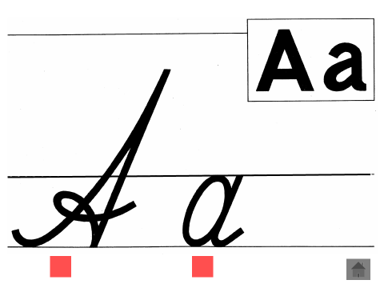**Приложение 1**

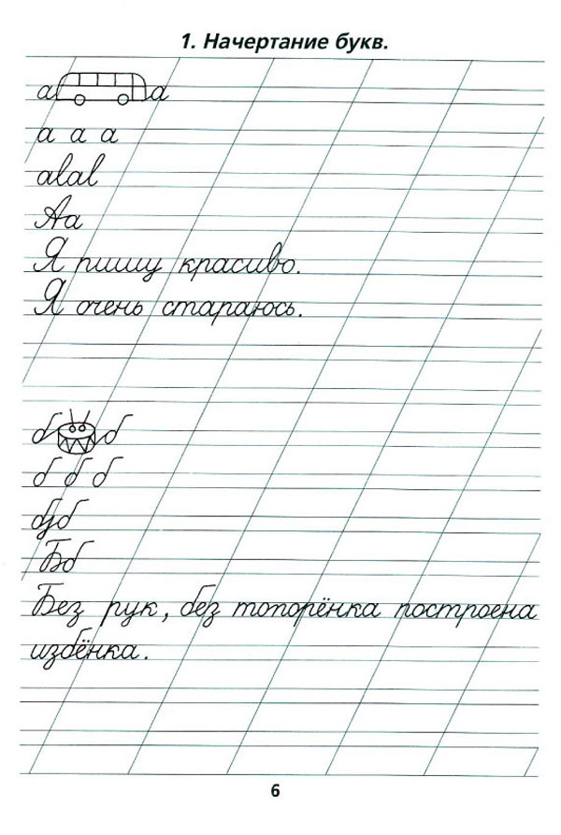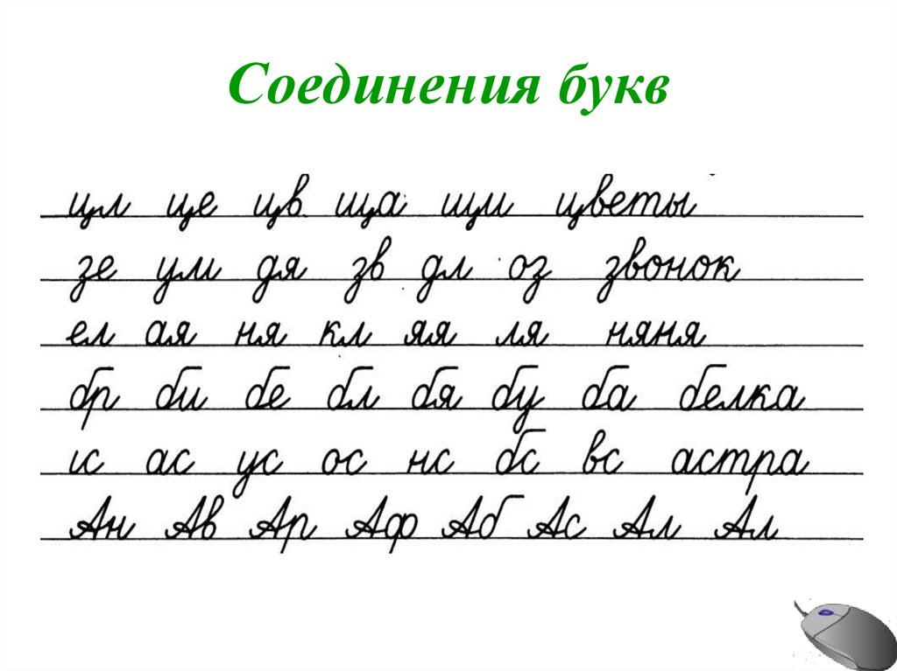

**Приложение 2**

**РАБОТА В ПАРАХ**

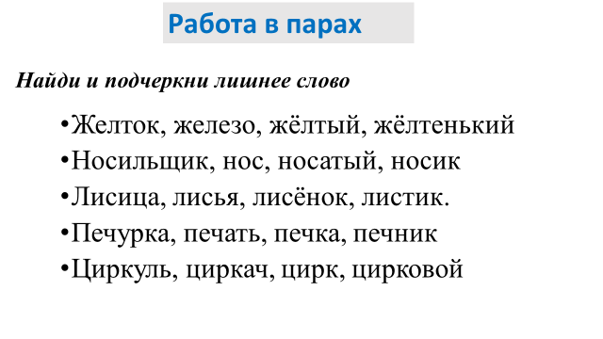

**РАБОТА В ПАРАХ**

**РАБОТА В ПАРАХ**



**Приложение 3**

|  |
| --- |
| **ГРИБ** |
| **ГРИБОК** |
| **ГРИБНИК** |
| **ГРИБНОЙ** |
| **ГРИБОЧКИ** |

**Приложение 3**

|  |
| --- |
| **САД** |
| **САДОВНИК** |
| **ПОСАДКА** |
| **САДИТЬ** |
| **САДОВЫЙ** |
| **РАССАДА** |
| **САДИК** |

**Приложение 3**

|  |
| --- |
| **ЛЕС** |
| **ЛЕСОК** |
| **ЛЕСОЧЕК** |
| **ЛЕСНИК** |
| **ЛЕСНОЙ** |

**Приложение 3**

|  |
| --- |
| **ЛИСТ** |
| **ЛИСТАТЬ** |
| **ЛИСТОВОЙ** |
| **ЛИСТИК** |
| **ЛИСТОЧЕК** |
| **ЛИСТОК** |

**Приложение 4**

**Работа в группах**

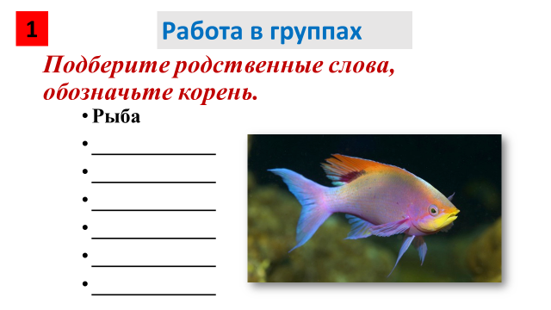

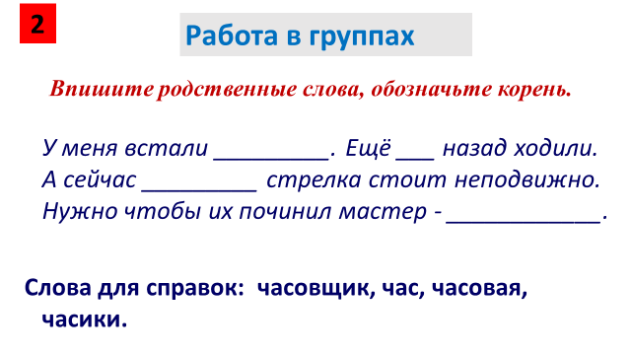

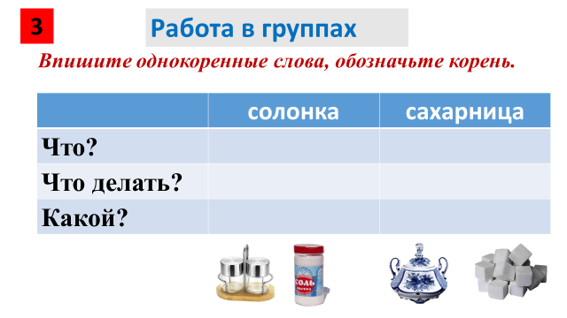

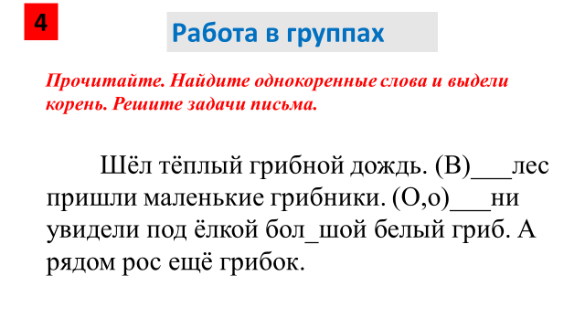

**Приложение 5**

*КАРТОЧКА № 1*

*ФИ обучающегося_____________________________________*

|  |  |  |
| --- | --- | --- |
| **«3»** | **«4»** | **«5»** |
| ***Зачеркни лишнее слово.***  Чай, заварка, чайник, чайная. | ***Прочитайте. Выпишите из текста родственные слова. Выделите корень.***  Снежинки родились в облаках высоко над землёй. Они медленно опускались на землю. Красив снежный хоровод! А ты любишь первый снежок?  __________________________  __________________________  __________________________ | ***Образуй однокоренные слова.***  ***Выдели корень.***   * Рисунок * __________________ * __________________ * __________________ * __________________ * __________________ * __________________ |
| **Моя оценка** | |  |
| **Оценка учителя** | |  |

*КАРТОЧКА № 1*

*ФИ обучающегося_____________________________________*

|  |  |  |
| --- | --- | --- |
| **«3»** | **«4»** | **«5»** |
| ***Зачеркни лишнее слово.***  Чай, заварка, чайник, чайная. | ***Прочитайте. Выпишите из текста родственные слова. Выделите корень.***  Снежинки родились в облаках высоко над землёй. Они медленно опускались на землю. Красив снежный хоровод! А ты любишь первый снежок?  __________________________  __________________________  __________________________ | ***Образуй однокоренные слова.***  ***Выдели корень.***   * Рисунок * __________________ * __________________ * __________________ * __________________ * __________________ * __________________ |
| **Моя оценка** | |  |
| **Оценка учителя** | |  |

**Справка:**

**Этимологически слово ГУСЕНИЦА восходит к общеславянскому УСеница, то есть "усатенькое, волосатенькое существо".  
Гусеница буквально — «покрытая усами».**